22-Deus chama Moisés
Leitura Bíblica: Êxodo 2:11-4:20
Texto para Memorizar: Êxodo 3:12
Objetivo: Fazer com que as crianças compreendam que Deus fala conosco de diferentes maneiras e anseiem pelo que Deus lhes fala por meio de Sua Palavra.

Prezado(a) Professor(a):
Nesta lição, os alunos descobrirão que Deus fala conosco de diferentes maneiras.
Ele chama cada um de nós de uma maneira única, indicando a tarefa que Ele deseja que realizemos.
Deus chamou Moisés para lhe dar uma das tarefas mais difíceis da história: liderar o povo de Israel do Egito à Terra Prometida.
É interessante notar o longo período de preparação que Moisés teve:
- 40 anos em sua casa e no palácio, adquirindo conhecimento segundo a sabedoria deste mundo.
- 40 anos como pastor no deserto.
Ele precisava de conhecimento intelectual, mas, mais do que tudo, precisava de "um coração de pastor". Ele adquiriu esse coração no deserto.
A nobreza do caráter de Moisés é belamente descrita em Números 12:3, que diz que Moisés era humilde, mais do que qualquer outro na Terra.

Esboço da Lição:
1. Moisés vive no deserto e pastoreia ovelhas.
2. Deus lhe aparece em uma sarça ardente.
3. Deus o comissiona para liderar o povo para fora do Egito.
4. Moisés dá desculpas.
5. Moisés obedece e parte para o Egito.

Para Captar o Interesse:
Converse com as crianças sobre as diferentes tarefas que receberam. Crianças pequenas são solicitadas a fazer coisas simples. Quando as crianças são mais velhas, podem receber tarefas que exigem mais esforço.
Compartilhe uma experiência pessoal sobre algo que lhe foi pedido para fazer. Por exemplo: Ensinar esta lição é uma tarefa importante. Faça-a com amor e entusiasmo!

Fatos Históricos:
Quando Jacó chegou ao Egito, sua família contava com cerca de 70 pessoas (Êxodo 1:5).
Após mais de 400 anos no Egito, eles eram compostos por 600.000 homens, sem contar mulheres e crianças (Êxodo 12:37).
Aos 40 anos, Moisés queria defender seu povo, mas os israelitas não o reconheceram como líder. Moisés fugiu do Egito para o deserto.
Após sua fuga, ele passou 40 anos com o sacerdote de Midiã, seu sogro Jetro. Lá, ele aprendeu os perigos e as dificuldades do deserto. Deus o estava preparando para a longa jornada que o aguardava.

Lição Bíblica:
(Reveja com os alunos os destaques da lição anterior: os israelitas viviam como escravos no Egito; o Faraó havia ordenado a matança de todos os bebês do sexo masculino; Moisés foi salvo e adotado pela filha do Faraó.)

Opção: Relate a experiência de Moisés visitando seus companheiros israelitas (Êxodo 2:11-15).
Muitos anos se passaram desde que Moisés vivera no palácio do rei. Agora ele era um pastor que vivia no deserto.
Moisés estava cuidando das ovelhas de seu sogro Jetro. Um dia, ele as conduziu através do deserto e chegou ao monte de Deus, o Monte Horebe.
Ele caminhou por longas horas sozinho, talvez pensando em seus irmãos que viviam no Egito. Eles sofriam como escravos do grande Faraó. Construíram grandes cidades para o rei, recebendo açoites como pagamento.
Enquanto Moisés caminhava pensativo, viu algo muito estranho. Uma sarça queimava e não se consumia. Ele se aproximou para ver por que a sarça não queimava. Naquele momento, Deus o chamou e disse:
"Moisés! Moisés!"
"Aqui estou", respondeu Moisés.
"Não se aproxime da sarça. Tire os sapatos, pois este é um lugar santo."
Que momento emocionante! Deus estava falando com ele! Moisés não apenas tirou os sapatos; também cobriu o rosto. Ele tinha medo de olhar para Deus.
"Tenho visto como meu povo sofre", disse Deus. "Quero que você vá e os tire do Egito."
"Quem sou eu para ir e me apresentar diante de Faraó e tirá-los do Egito?", perguntou Moisés.
"Não tenha medo", respondeu Deus. "Eu o acompanharei."
"Eles não me ouvirão", desculpou-se Moisés.
Mas não era fácil dizer não a Deus. Quando Ele nos ordena fazer algo, cabe a nós obedecer.
"Envie outra pessoa", pediu Moisés. "Eu não quero ir. Estou com medo."
"Eu o escolhi", disse Deus. "Você precisa ir e tirar meu povo do Egito."
"Não sou bom com palavras; não sei como me expressar."
"Você irá com seu irmão Arão", disse Deus. "Você dirá a ele o que ele tem a dizer ao Faraó."
Não havia como. Moisés teve que obedecer. Ele foi imediatamente à casa de seu sogro e lhe disse que precisava retornar ao Egito. Então, com sua família, Moisés iniciou a longa jornada de volta ao Egito.

Aplicação:
Deus chamou Moisés para uma tarefa muito especial e muito difícil. Desde o início, Ele lhe fez uma promessa: "Eu estarei com você". Essas palavras fazem parte do nosso versículo para memorizar. (Divida a turma em três grupos e atribua a cada grupo uma parte do versículo. Revise-o várias vezes desta forma.)
Quando Deus falou com ele, Moisés se recusou a obedecer. Algo semelhante já aconteceu com você? Sua mãe pede que você faça um favor a ela e você diz não. Talvez você queira que seu irmão faça.
É muito importante que você aprenda a obedecer aos seus pais, professores e outras pessoas mais velhas. Assim, será muito mais fácil obedecer a Deus.
Moisés já tinha 80 anos quando Deus o chamou. Você não precisa esperar até ficar velho para que Deus o use. Na Bíblia, Deus nos diz o que devemos fazer. Cabe a nós contar ao mundo inteiro sobre o amor de Jesus.
Deus falou com Moisés da sarça. Deus fala com você e comigo por meio de Sua Palavra, a Bíblia. A mesma promessa que Deus fez a Moisés, Ele nos dá quando proclamamos o Seu evangelho.
Vamos ler juntos um pouco do que Deus nos diz. (Leia Mateus 28:16-20.) Deus fez a promessa a Moisés no Monte Horebe. Jesus fez essa promessa aos Seus discípulos no Monte das Oliveiras. Vamos desenhar para lembrar dessas promessas (vá para a atividade de revisão).

Texto para Memorização:
"Eu estarei com vocês... Quando vocês tiverem tirado o meu povo do Egito, todos vocês me adorarão neste monte." (Êxodo 3:12)

Atividade de Revisão:
Designe alguns alunos para desenhar figuras de Moisés e a sarça, com uma legenda que expresse a promessa de Deus: "Eu estarei com vocês". Outros podem desenhar figuras de Jesus no Monte das Oliveiras, que promete: "Eu estarei com vocês".
Decore uma parede da sala de aula com as figuras. Use essas figuras nas próximas lições para lembrá-los da promessa de Deus de estar com Moisés e conosco.
Se houver tempo, faça uma brincadeira com as crianças: obedeça a comandos curtos como se fossem ordens de um rei. A brincadeira se chama "O Rei Diz". Os comandos devem ser mais simples para crianças menores; por exemplo: "O rei diz para andarem ao redor da sua cadeira."

Perguntas de Revisão:
1. Que coisa estranha Moisés viu enquanto pastoreava as ovelhas de seu sogro?
2. O que Deus disse quando Moisés se aproximou para olhar?
3. O que Deus ordenou a Moisés?
4. Que desculpa Moisés deu?
5. Você acredita que Deus também pode falar com você?

Materiais Didáticos:
1. Figuras de Revisão: "O Menino Moisés"
2. Desenho de Moisés e a Sarça
3. Texto para Memorizar
4. Papel e lápis de cor para a atividade de revisão

Eu estarei com você... Quando você tiver tirado meu povo do Egito, todos vocês me adorarão neste monte. (Êxodo 3:12)

22-Deus chama Moisés
NOME: _______________________________________________________________

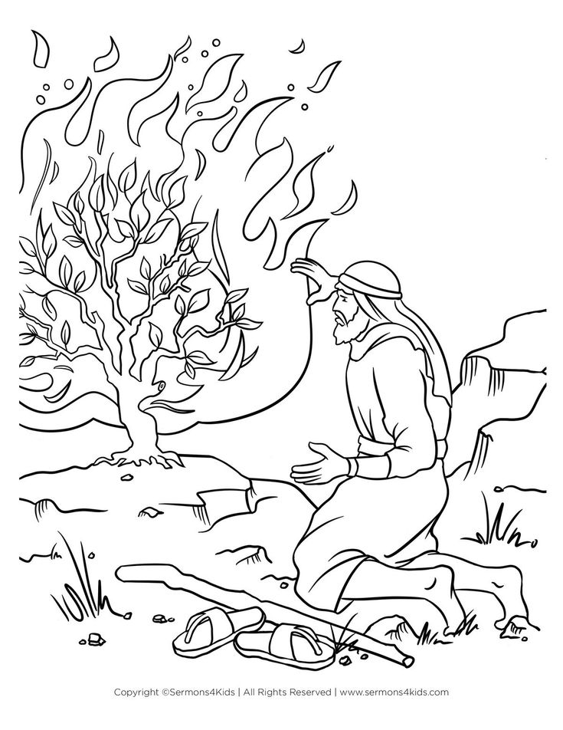

22-Deus chama Moisés
NOME: _______________________________________________________________

Jogo dos sete erros - O desenhista errou ao copiar o desenho. Encontre sete diferenças entre um desenho e o outro.
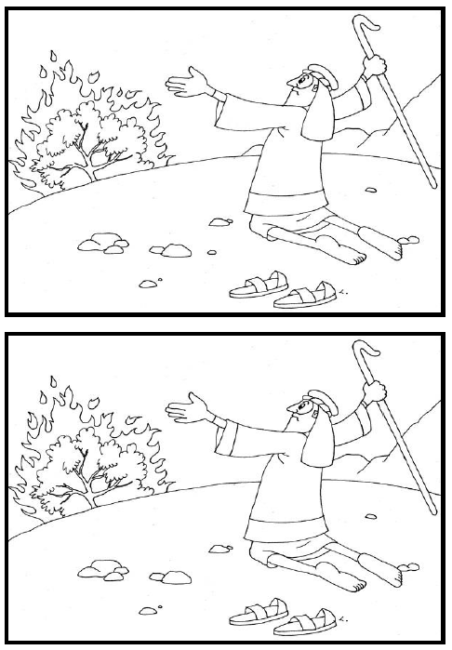
22-Deus chama Moisés
NOME: _______________________________________________________________

Ache no quadro abaixo as palavras do verso a seguir:
"Tire as sandálias, pois você está pisando em terra santa". Êxodo 3:5


22-Deus chama Moisés
NOME: _______________________________________________________________
PERGUNTAS:
1. Leia os capítulos 1 a 4 de Êxodo e coloque as frases na ordem correta (de 1 a 5) dos acontecimentos:

_____ Moisés vê a sarça ardente em Horebe
_____ Moisés foge para a terra de Midiã
_____ Deus chama Moisés para libertar o povo de Israel
_____ Faraó decreta a morte dos recém-nascidos meninos hebreus
_____ Moisés apresenta desculpas para não atender o chamado de Deus, mas, por fim, acaba voltando ao Egito

2) Leia os versículos indicados e descubra mais fatos sobre a lição de hoje:

a) Êxodo 3.17: o que haveria na terra que Deus prometeu ao povo israelita?

____________________________________________________

b) Êxodo 3.1: como também é chamado o monte Horebe?

____________________________________________________

c) Êxodo 2.16-17: o que Moisés fez quando os pastores queriam expulsar as moças?

____________________________________________________

d) Êxodo 4.1-9: quais os 3 sinais que o povo israelita veria em Moisés para que acreditasse que fora enviado por Deus?

____________________________________________________

____________________________________________________

____________________________________________________

e) Êxodo 3.13-14: como Deus disse que era seu nome?

____________________________________________________

NOTAS E ESCLARECIMENTOS

Nosso projeto: HISTÓRIAS DA BÍBLIA PARA AS CRIANÇAS é de contar as principais histórias da Bíblia, tanto do Velho como do Novo testamento.

Cada lição contém: Textos bíblicos de referência, Texto para memorização, instrução ao Professor e o texto principal da lição, Esboço da Lição, Para Captar o interesse, Aplicação, e Atividades de Revisão, que podem variar entre: Verdadeiro ou Falso, Complete o Espaço em Branco, Sublinhe a Resposta Correta, Palavras Cruzadas, Imagens para Colorir, dentre outras opções. Trata-se de um Currículo rico de conteúdo.

Este material poderá ser usado livremente nas aulas da EBD, Culto Infantil ou mesmo pelos pais que queiram oferecer algo a mais para seus filhos.

Estes e muitos outros materiais podem ser encontrados em nosso site: https://historiasbiblicas.com.br/

Nosso desejo é que as Igrejas, pais e crianças que tiverem acesso a este material possam ser ricamente abençoados por nosso Deus.

